**Технология производства работ по укреплению откосов геоматами «Стабарм»**

При укладке геоматов «Стабарм» в применяемые технологии работ дополнительно вводятся операции:

1. подготовка поверхности (планировка, уборка крупных посторонних предметов, уплотнение поверхности);
2. подготовка траншеи вдоль бровки земляного полотна для закрепления геоматов в верхней его части, например, путем укладки ее под конструкцию укрепления обочин. Траншею треугольного сечения с заложением откосов 1:2 глубиной 0,4 м или трапецеидального сечения с заложением откосов 1:1 глубиной 0,3 м и шириной (по низу) 0,2 м устраивают на расстоянии 0,2 - 0,6 м от бровки земляного полотна;
3. транспортировка рулонов геоматов к месту производства работ, их разгрузка и распределение вдоль откоса. Рулоны транспортируют и распределяют вдоль бровки через определенное расстояние, зависящее от длины материала в рулоне, длины образующей откоса. Укладка осуществляется таким образом, чтобы материал закрывал всю поврехность защищаемого склона (особенно это необходимо контролировать на поворотах откоса);
4. укладка геоматов производиться сверху вниз с заделкой его в верхней части анкерной траншеи. Анкерные траншеи после укладки геоматов заполняют песчано-гравийной смесью, щебнем или местным грунтом и уплотняют. Соседние полотна укладываются параллельно c нахлестом не менее 0,2 м и закреплением скобами-анкерами диаметром 3 – 5 мм, длиной 30 см с отогнутым верхним и заостренными нижними концами (Рисунок 1), изготавливаемыми на месте производства работ из проволоки диаметром 3-5 мм. Анкеры и скобы в процессе укладки устанавливают в 2 - 3 точках по ширине рулона через 1 - 3 м по его длине (Рисунок 4);

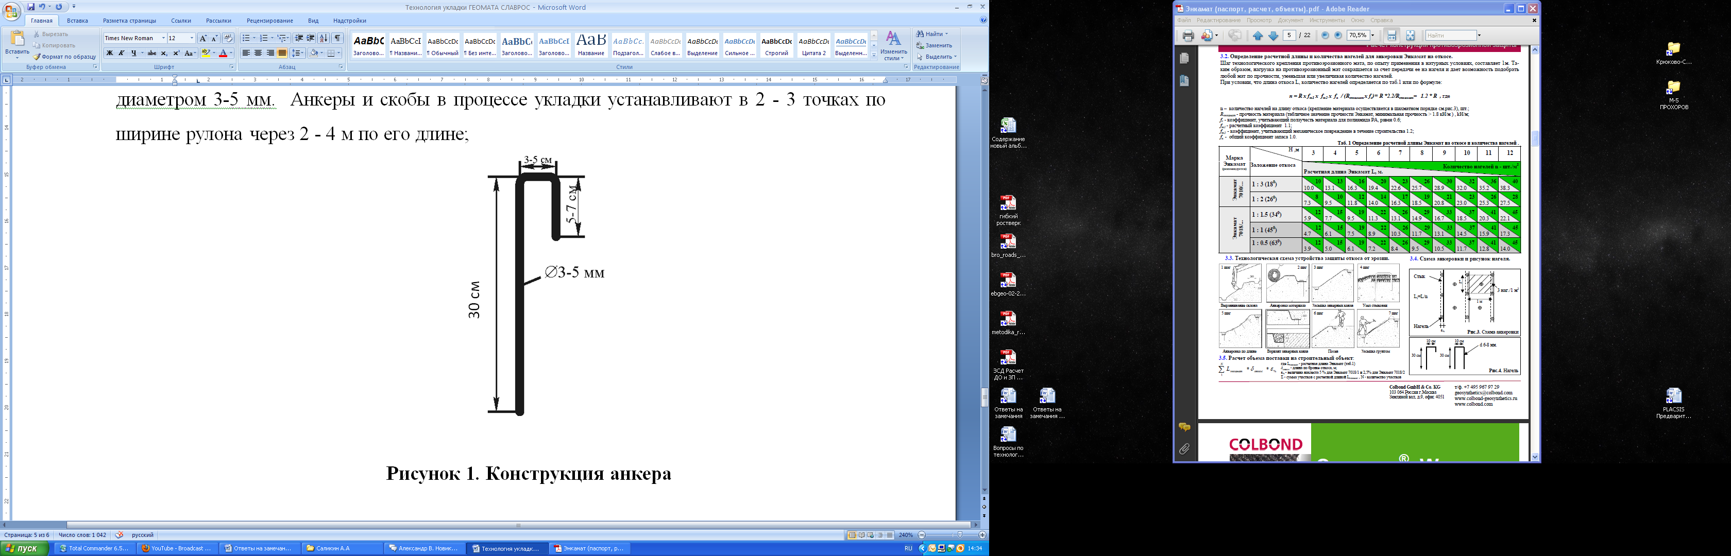

**Рисунок 1. Конструкция анкера**

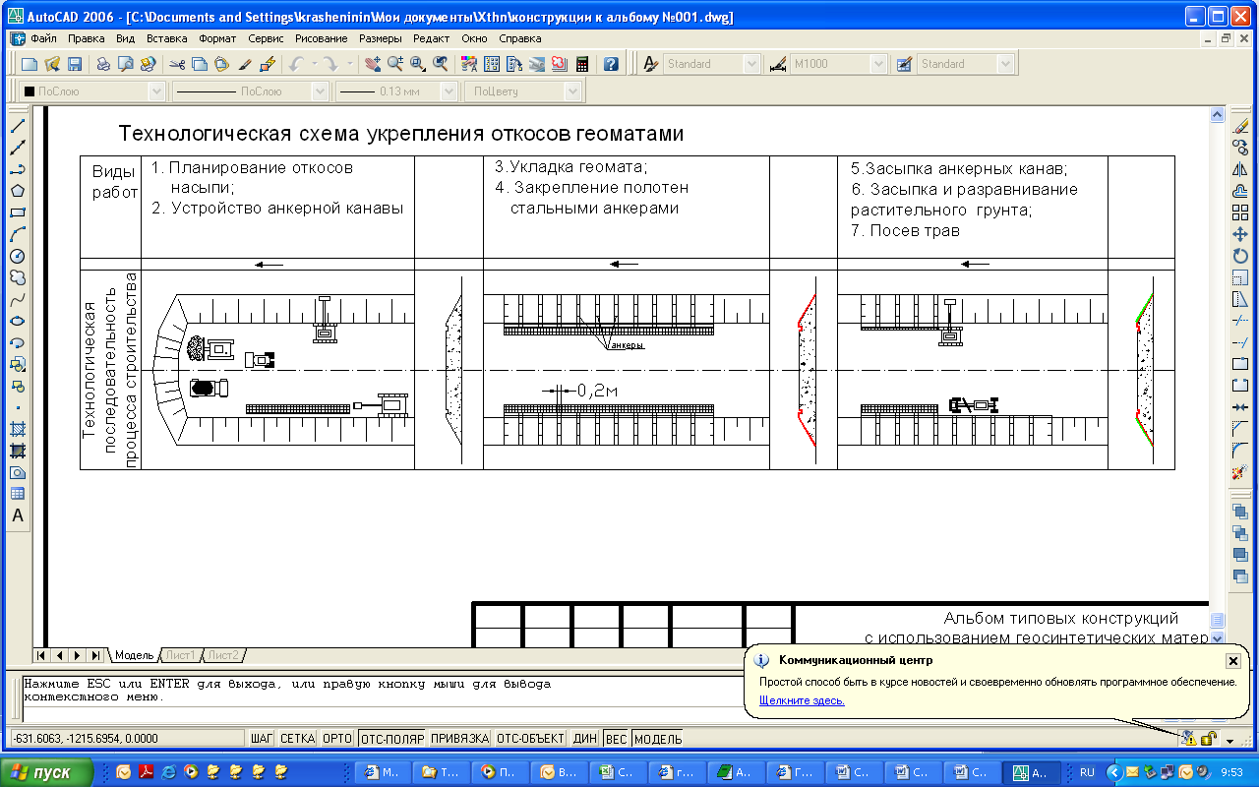

**Рисунок 2** Типовая технологическая схема укрепления откосов геоматами «Стабарм»

- засыпка растительного грунта поверх геоматов (не более 5 см) производится с помощью экскаваторов, фронтальных погрузчиков или вручную сверху – вниз. При необходимости устройства большего слоя плодородного грунта, его необходимо укладывать до укладки геоматов, т.к. слой плодородного грунта, расположенный на геоматах, более 5 смлегко смывается с их поверхности до развития устойчивого травяного покрова. Сеять семена лучше всего в начале вегетационного периода растений, наиболее благоприятного для их развития. Состав смеси семян выбирается в зависимости от климатических условий местности. Приблизительный расход семян – 3-5 кг на 100 м2 поверхности. Одна треть семян засеивается на открытые геоматы или на поверхность склона перед их укладкой и две трети — после засыпки геомата растительным грунтом.

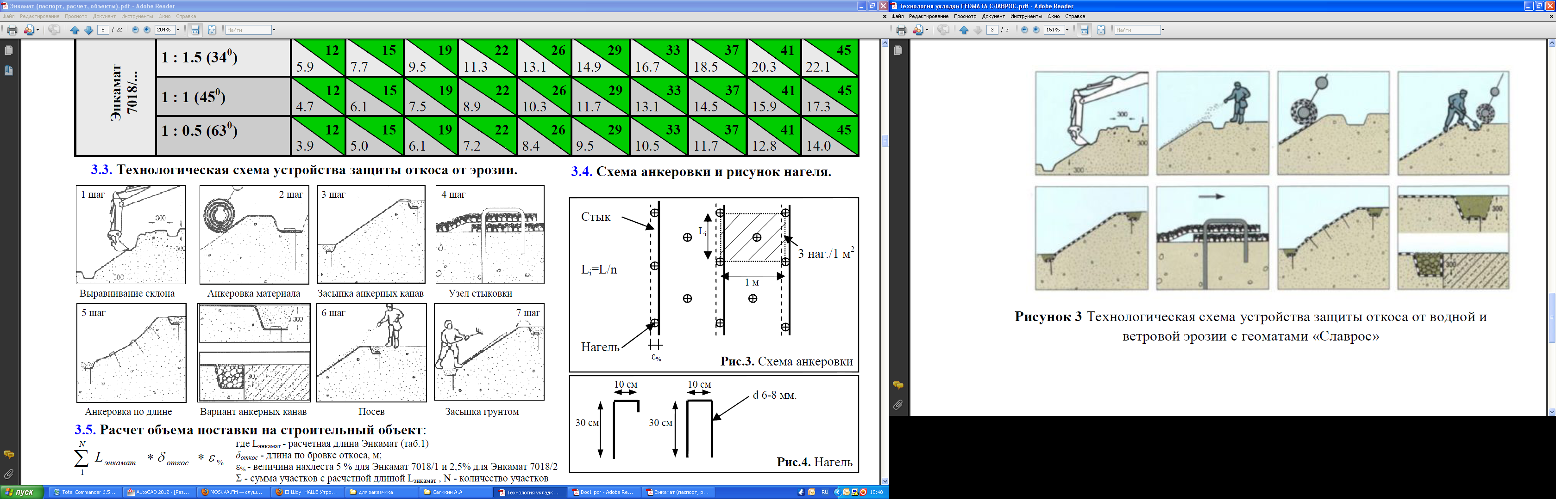

**Рисунок 3** Технологическая схема устройства защиты откоса от водной и ветровой эрозии с геоматами «Стабарм»

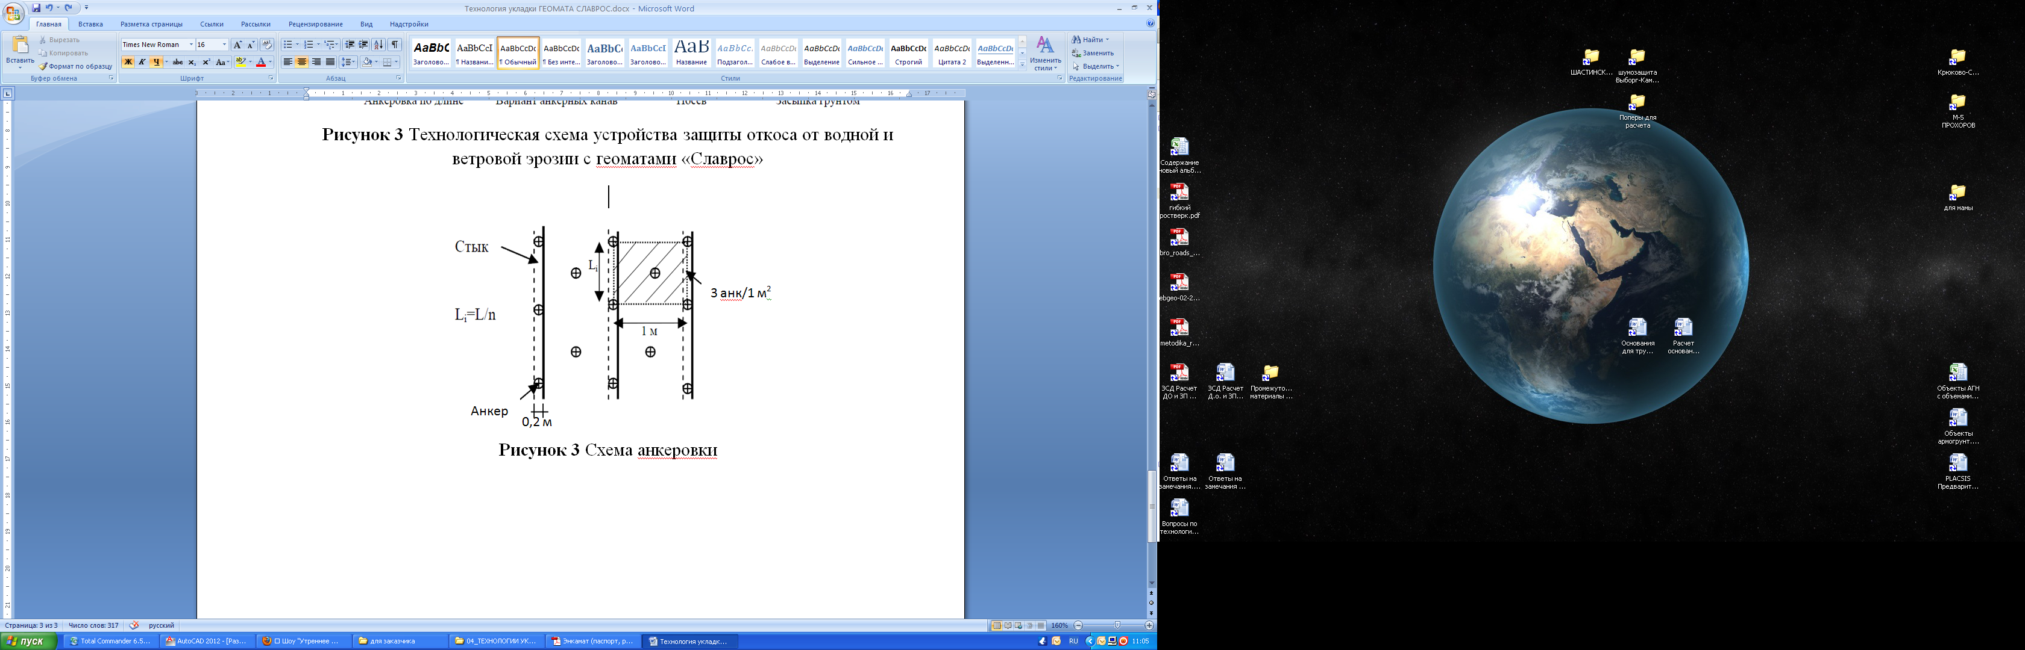

**Рисунок 4** Схема анкеровки